数据路由

数据是路由到分片的，计算： hash（routing）% number_of_primary_shard
因为这个算法，所以才说主分片创建之后就不允许修改了。

写一致性和quornum机制
由数据路由后，知道该文档会路由到某个shard（一般情况下是这个shard和它的replicas），这时候要能够执行写操作成功，默认情况下必须保证：
Quornum ：要过半。
2个shard（1个master+1个replica），过半是2个shard都活跃，容错是0。
3个shard（1个master+2个replica），过半是2个shard都活跃，容错是1。
4个shard（1个master+3个replica），过半是3个shard都活跃，容错是1。
如果只有一个节点，一个master shard，一个replica shard。这时候replica shard不可能和master shard共存，所以也是不过半的。
如果有两个节点，一个master shard，三个replica shard。这时候master shard和replica shard不可能放在一起，而replica shard和replica shard也不可能放在一起，（因为放在同一个node，宕机了。两个Replica都宕机了，或者master和replica一起宕机了，谈何高可用。）这时候，活跃的shard也只有两个。也不够。
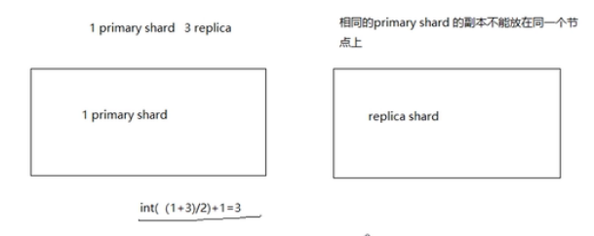

其他设置：PUT /index/doc/1?consistency=xxx
可以有：all/one/默认：quornum。
All：所有的shard（master和replica）都必须是活跃的。
One：一个master shard活跃即可。

不成功的写操作会默认等待1min，还不成功，则timeout错误。
PUT /index/doc/1?timeout=60s

Deep paging问题
深度的分页查询。比如： from 1000，10 。像这种分页，在一个index中，它的primary分片会分配在多个节点上。要达到分页的目的（是以相关度排序的），只能够将每个node上的primary shard取前1100条数据，然后传输给协调节点，协调节点对收到的所有数据进行排序，然后才能将第1000页的10条数据返回给用户。
这种深度分页是十分消耗性能的：数据的网络传输、协调节点的内存存放大量数据、协调节点cpu对数据执行排序。
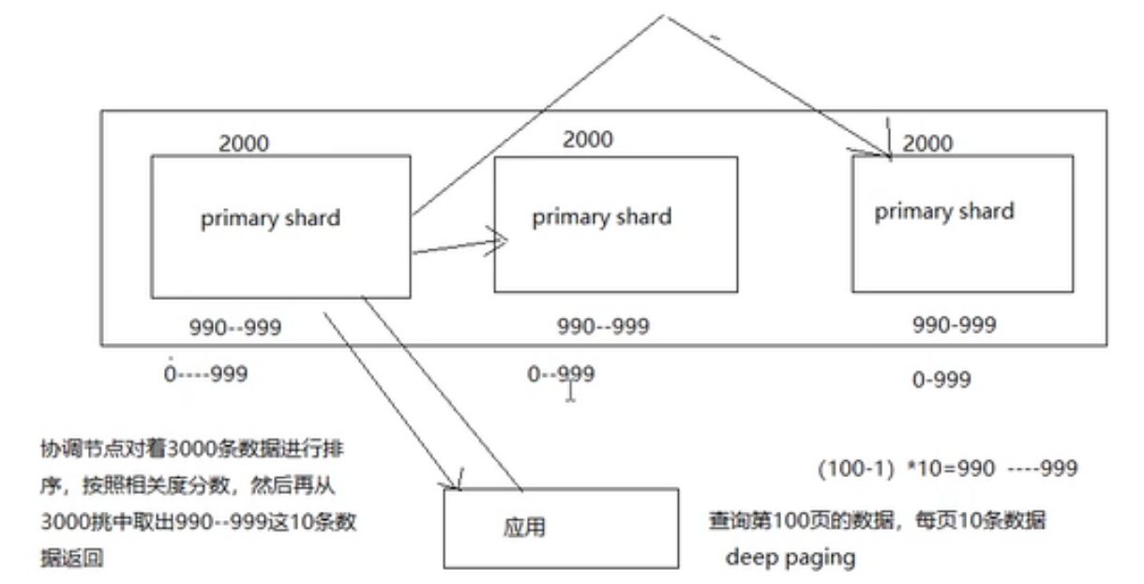

会产生问题：
- 分页越深，需要返回的结果就越多，那么必然会导致内存溢出的问题，所以es有个限制，限制返回结果的大小,可以修改。
[root@dnsserver ~]# PUT /index/_settings
'{
"index" : {
"max_result_window" : 50000
}
}'

2.分页越深，虽然可以解决返回大小，但是会严重影响性能，所以就有基于scroll的查询

解决：

- scroll搜索会在第一次搜索的时候，保存一个当时的视图快照，然后会返回一个游标id，接下来每次查询都根据这个id，那么只会基于该旧的视图快照提供数据搜索，期间数据变更，是不会然用户看到的
- 采用基于_doc（不使用_score，耗时）进行排序，性能更高
- 每次发送scroll请求，我们还需要指定一个scroll参数，指定一个时间窗口，每次搜索请求只要在这个事件窗口内完成就可以了。

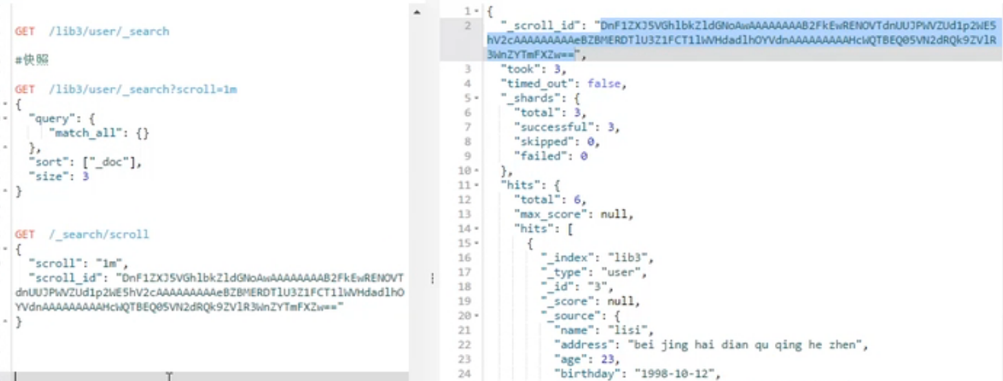
Scroll字段表示1分钟：每读取一页都会重新设置 scroll_id 的生存时间，所以这个时间只需要满足读取当前页就可以，不需要满足读取所有的数据的时间，1 分钟足以。
除了第一次查询不需要指定scroll_id，接下来的每次查询都需要上一次查询返回的scroll_id。

字符串排序
"sort":
[
{
"age": {"order": "desc"}
}
]

因为age是整形，所以以它排序是没有问题的。

对字符串排序会报错。因为text类型会被分词，排序是存在问题的。解决：
创建mapping时要自定义，对需要排序的字符串进行设置：
PUT /index/_doc/_mapping
{
"properties":{
"title":
{
"type":"text",
"fields":
{
"raw":
{
"type":"keyword" //keyword类型不会被分词。
}
},
"fielddata":true
}
},
"content":
{
"type":"text",

},
"post_date":
{
"type":"date",
}
}
}

查询的时候：
"sort":
[
{
"title.raw": {"order": "desc"}
}
]

相关度计算：
Tf 、idf、字段长度

Tf：匹配词在文档中出现的次数。
匹配词 “hello word” 分词为hello word
文档1的content字段： “hello word ，my word”出现频次为3。Hello一次，word2次。
文档2的content字段：“hello，my dear” 出现频次为1，hello一次。
频次越高，相关性越低。

Idf
文档1的hello和word都匹配，那么计算hello和word在所有文档的content出现的次数。
文档2只匹配到Hello，那么计算hello在所有文档的content出现的次数。
出现次数越多，证明这些词越普遍，所以相关性越低。

字段长度
可以看到文档1的content字段长度比文档2的content的字段长度长，所以相关性越低。（因为长度越长，可能匹配到的内容可能性就越大，所以长度短又能匹配到的相关性才是最高的）

好像tf和idf可以直接通过倒排索引获取，因为倒排索引会记录某个词在文档中出现的次数，位置。
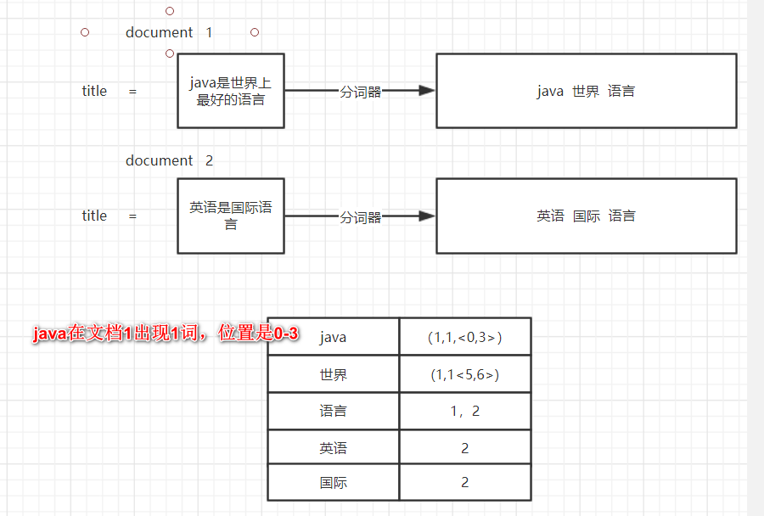
综上三个计算得出的分数

查看计算内容：
GET /index/_doc/_search?explain=true
针对已经知道是能够匹配的的文档，查看计算内容：
GET /index/_doc/1/_explain

Doc Value（正排索引）
像age，date等字段进行排序，默认是可以的，因为有这个doc value会建立正排索引，要关闭则重新建立mapping：
"post_date":
{
"type":"date",
"doc_values":false
}

要建立：对不分词的字段默认会建立倒排索引。对分词还要建立到排序索引，看字符串排序。

fielddata
- 对于分词的字段进行聚合（aggregation）操作，需要将fielddata设置为true，否则会报错提示你打开fielddata、将正排索引加载到内存中
- 不分词的field会在index-time时生成正排索引，这样聚合时直接使用正排索引
而分词的field在创建索引时是没有正排索引的（doc value）直接聚合报错，需要打开fielddata，然后es在执行聚合时现场建立正排索引，将fielddata正排索引加载到内存，基于内存的正排索引执行分词field的聚合操作，可以看出这样会耗费内存空间。
那为什么要占用大量内存呐？分词的字符串需要安装term进行聚合，进而执行复杂的算法和操作，如果基于磁盘和os cache的话性能会比较差，显然性能和内存选择了性能。

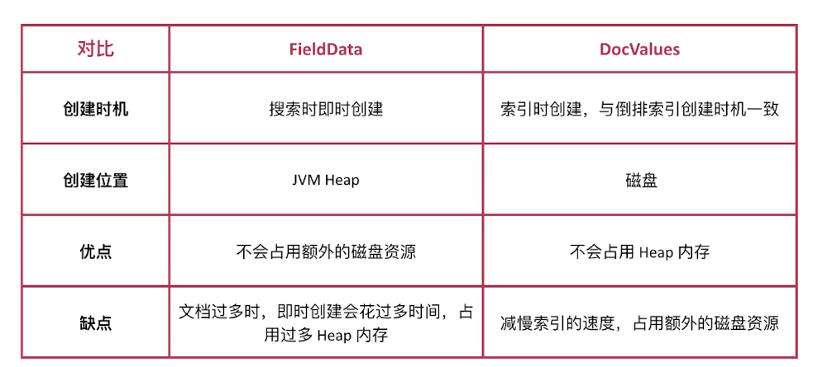

mapping策略

Dynamic
true 、false、strict
True：创建文档时，如果出现新的字段，则默认添加。
False：有新的字段，也不会创建，忽略。
Strict：有新的字段，报错。
也可以应用在object类型的字段内部，保证object类型内部字段也可以设置约束。
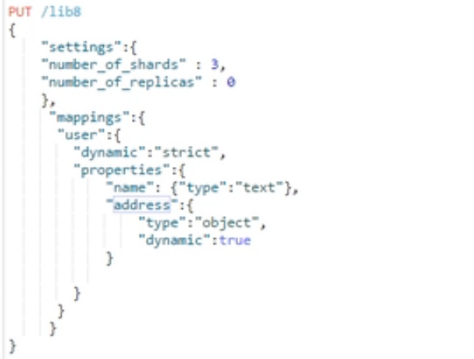

Date_detection
如果是日期的格式，默认将字段类型设置为date，默认是true。
如果有日期格式的字段，但是不希望是日期类型，设置为false。

Dynamic_template
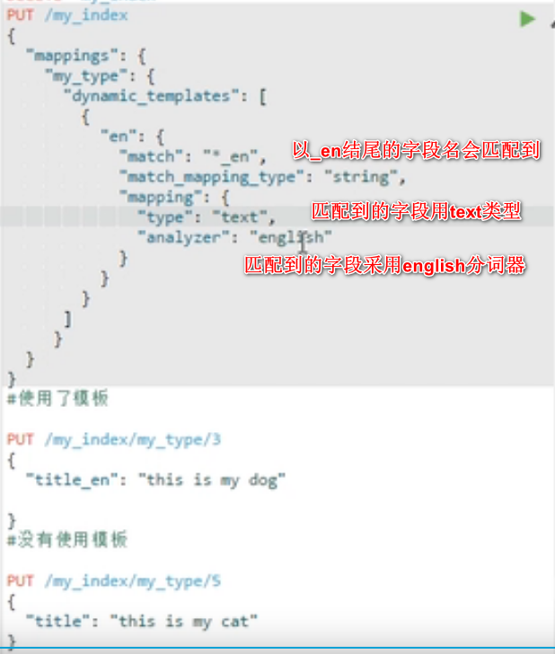

使用英文分词器，会将 is 等次去掉，就像中文里 的、地等词，不会创建倒排索引。

字段属性动态更改
字段属性是不允许更改的，那么如何实现动态更改呢。
- 原索访问采用别名
PUT /index1/_alias/index2

- 新建索引，修改字段属性
PUT /newindex
{
“mappings”:{
“type1”:{
“properties”:{
“date”:{
“type”:”text”
}}}}}

- 使用scroll滚动查询原索引大量数据(java程序使用)
GET index1/type1/_search?scroll=1m（返回的scrollid的时效1分钟）
{
"query":{
"match_all":{}
}
"sort":["_doc"]
"size":100
}

- 使用bulk批量插入新索引（java程序将数据存入集合，再导入新索引）
POST /bulk
{"index":{"_index":"newindex","_type":"type1","_id":1}}
{"date":"1998-08-18"}

- 解除原索引和别名的关系，将别名与新索引建立关系
POST /_aliases
{
"actions":[
{"remove":{"index":index1,"alias":"index2"}}
{"add":{"index":"newindex","alias":"index2"}}
]
}

